**BỘ LAO ĐỘNG - THƯƠNG BINH & XÃ HỘI**

**TRƯỜNG CAO ĐẲNG CÔNG NGHỆ THÔNG TIN TP.HCM**

**KHOA CÔNG NGHỆ THÔNG TIN – ĐIỆN TỬ**



**BÁO CÁO TIỂU LUẬN  
MÔN HỌC: LTPMC**

**Đề Tài Cuối Kỳ**

**Giảng viên hướng dẫn: Trương Châu Long**

**Sinh viên thực hiên: LÊ VĂN VĂN MSSV: 501200239**

**Tên nhóm học phần: *LTPMC_HK1.21-22_CD20N4***

**Học kỳ: 1 Năm học: 2021-2022**

**Tp. Hồ Chí Minh, tháng 11 năm 2021**

MỤC LỤC

PHẦN 1. GIỚI THIỆU VỀ ĐỀ TÀI 1

1.1 Tổng quan đề tài 1

1.2 Mục đích đề tài 1

PHẦN 2. NỘI DUNG THỰC HIỆN 2

2.1 Nội dung đã làm được: 2

2.2 Kiến Nghị Và Bài Học 7

PHẦN 3. HƯỚNG DẪN SỬ DỤNG 8

TÀI LIỆU THAM KHẢO 9

**MỤC LỤC HÌNH ẢNH**

**Hình 1 : Trang chủ 2**

**Hình 2 : khỏi động mongo dể xem dữ liệu từ server 2**

**Hình 3 . tất cả dữ liệu trong bảng hóa dơn ( db.hoadons.find() ) 3**

**Hình 4 : chức năng thêm hóa đơn ( ngày , tổng tiền và hình ảnh hóa đơn ) 3**

**Hình 5 : chức năng tìm kiếm hóa đơn (tìm theo ngày ) 4**

**Hình 6 : chức năng xóa dữ liệu gián tiếp (viết ngày cần xóa ) 4**

**Hình 7 : xóa và sửa trực tiếp thao tác ngay trên trang chủ mục xử lý 5**

**Hình 8 : chức năng phân trang (3 hóa đơn / trang) 5**

**Hình 9 : Tài khoản -chức năng đăng ký tài khoản 6**

**Hình 10 : Tài khoản – chức năng đăng nhập (kiểm tên tài khoản và mật khẩu ) 6**

# GIỚI THIỆU VỀ ĐỀ TÀI

## Tổng quan đề tài

Trang web cho phép người sử dụng dễ dàng thao tác như xem , chỉnh sửa và cả xóa trên server của mình và xuất dữ liệu ra cho người dùng nhìn thấy

Những tính năng của trang web :

* Xem toàn bộ các loại hóa đơn (ngày , tổng tiền , hình ảnh )
* Đăng ký , đăng nhập tài khoản trên server .
* Thêm các loại hóa đơn(ngày , tổng tiền , hình ảnh) vào server
* Tìm kiếm tất cả các hóa đơn theo ngày .
* Các thao tác như xem , xóa , sửa ,cập nhật .
* Xem dễ dàng hơn với phân trang số hóa đơn trên 1 trang .

## Mục đích đề tài

Xây dựng 1 web server online dễ dàng và tiện dụng nhanh chóng quản lý tất cả hóa đơn của mình . Trang web truy cập nhanh chóng .

# NỘI DUNG THỰC HIỆN

## Nội dung đã làm được:

Kết quả đạt được

Qua thời gian nghiên cứu và học tập, Xây dựng được một chương trình hoàn chỉnh có khả năng áp dụng vào thực tế.

-trang chủ là trang sẽ hiện lên tất cả các dữ liệu hóa đơn của bạn , nó sẽ tự đọng hiểu đây là trang 1 .

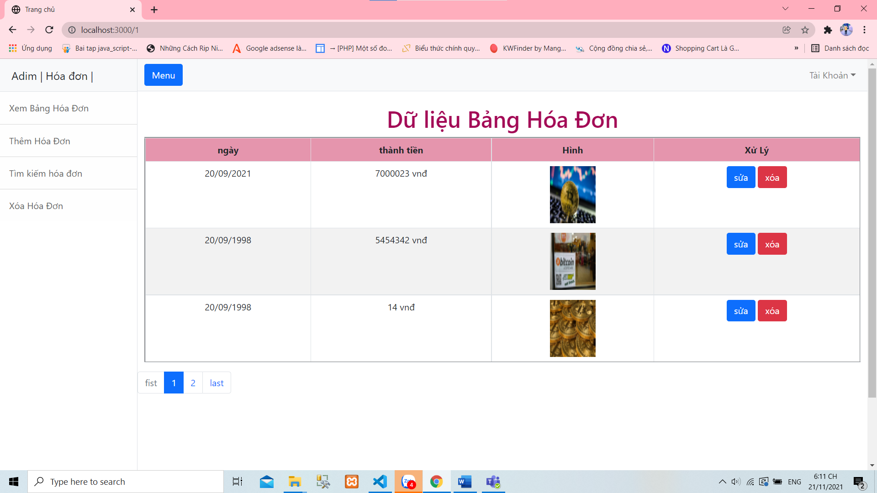

Hình : Trang chủ

Vì đây là web lấy dữ liệu từ MongoDB , bạn cần phải cài đặt mongo , và vào cmd khởi động nó bằng cách gõ mongo , sau đó là show dbs tương tự lần lượt với use qlhh , show collections để xem tất cả các bảng

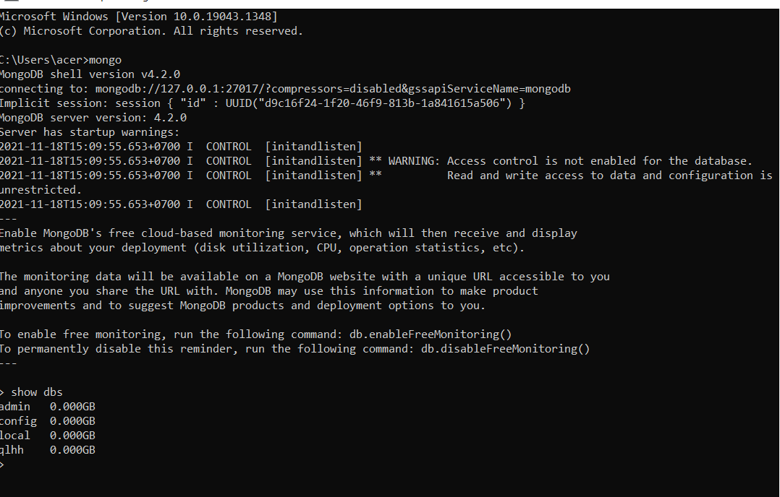

Hình : khỏi động mongo dể xem dữ liệu từ server

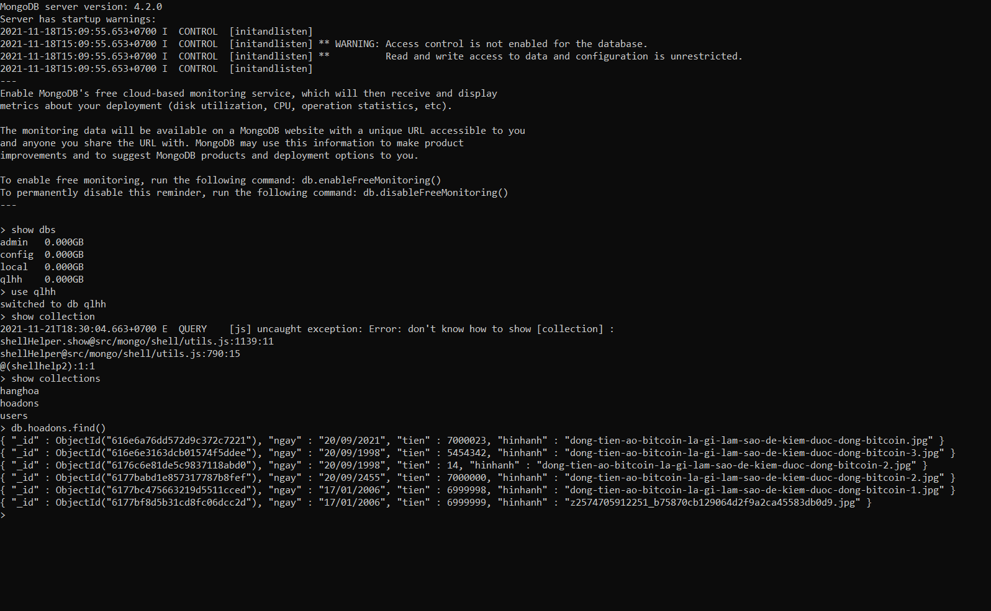

Hình . tất cả dữ liệu trong bảng hóa dơn ( db.hoadons.find() )

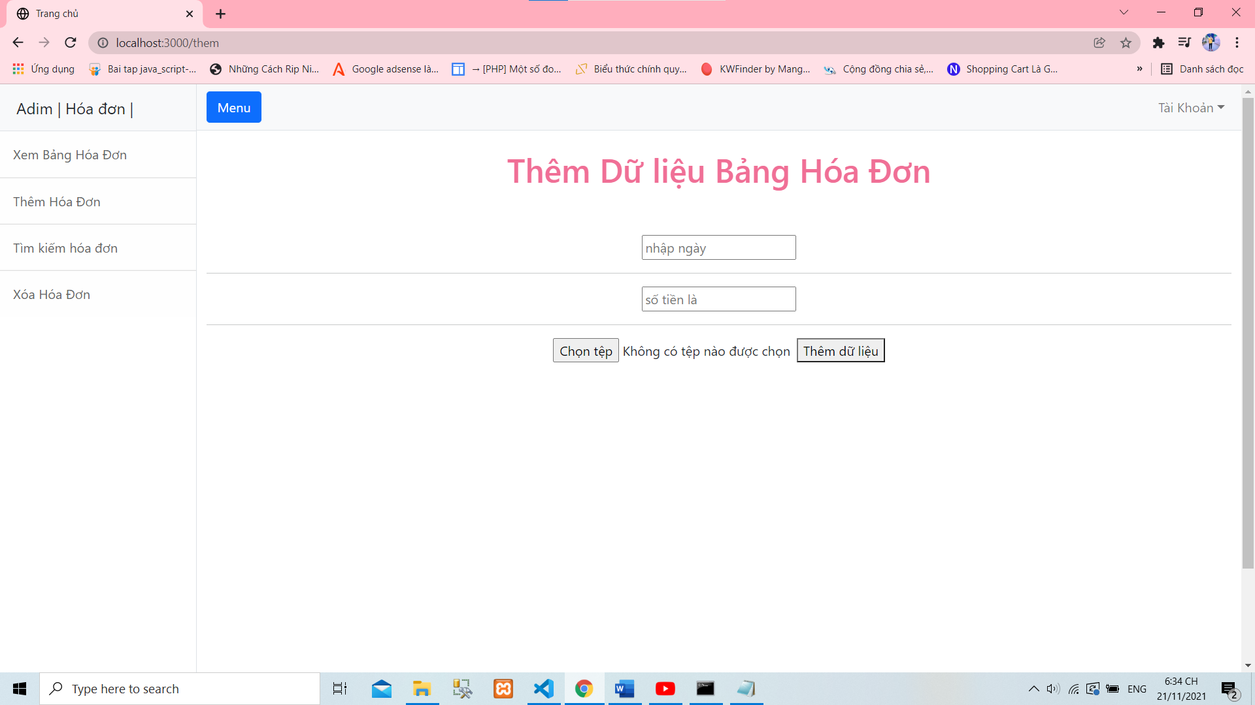

Hình : chức năng thêm hóa đơn ( ngày , tổng tiền và hình ảnh hóa đơn )

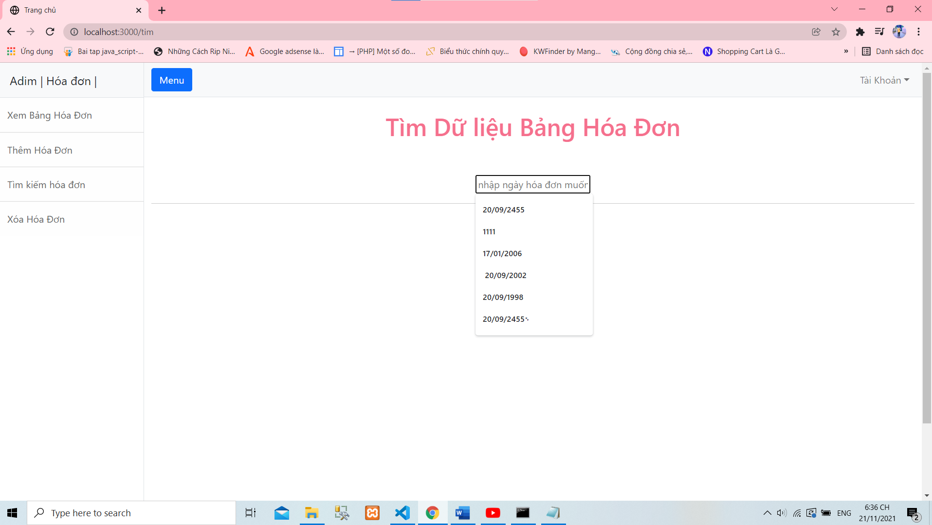

Hình : chức năng tìm kiếm hóa đơn (tìm theo ngày )

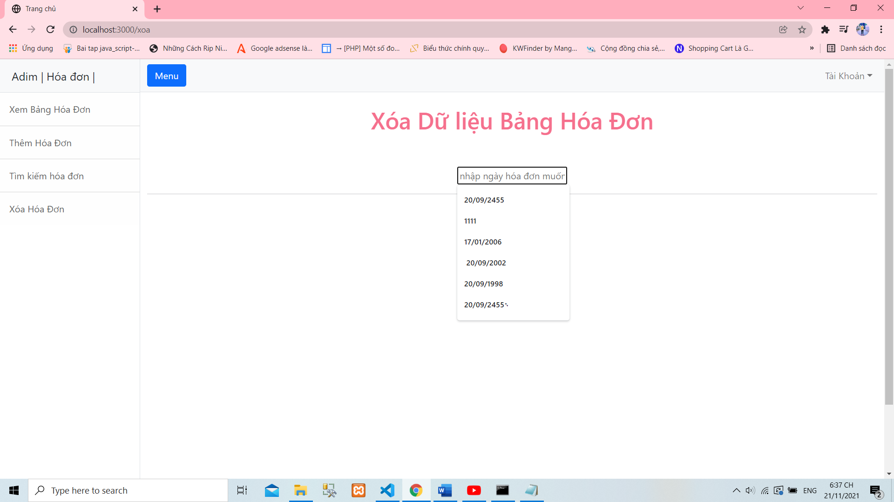

Hình : chức năng xóa dữ liệu gián tiếp (viết ngày cần xóa )

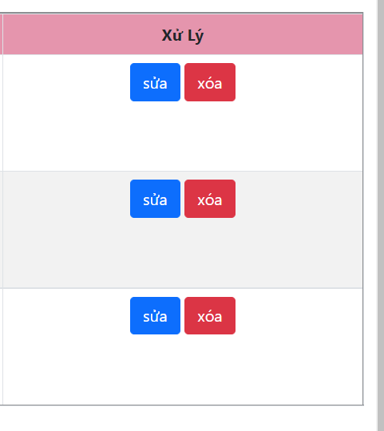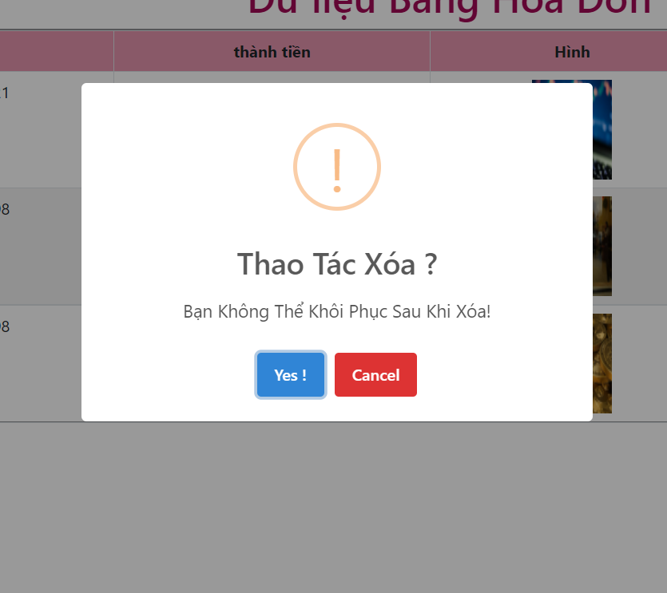

Hình : xóa và sửa trực tiếp thao tác ngay trên trang chủ mục xử lý

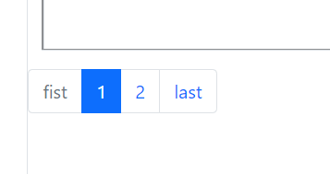

Hình : chức năng phân trang (3 hóa đơn / trang)

-Xây dựng chức năng đăng ký tài khoản và insert thông tin vào dữ liệu db ,

Tài khoản sẽ được lưu tại đây , xem trên server bằng cách gõ db.users.find() .

Tại đây mật khẩu đã được mã hóa bằng phương pháp hash hàm băm

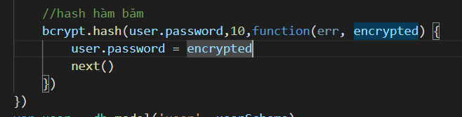

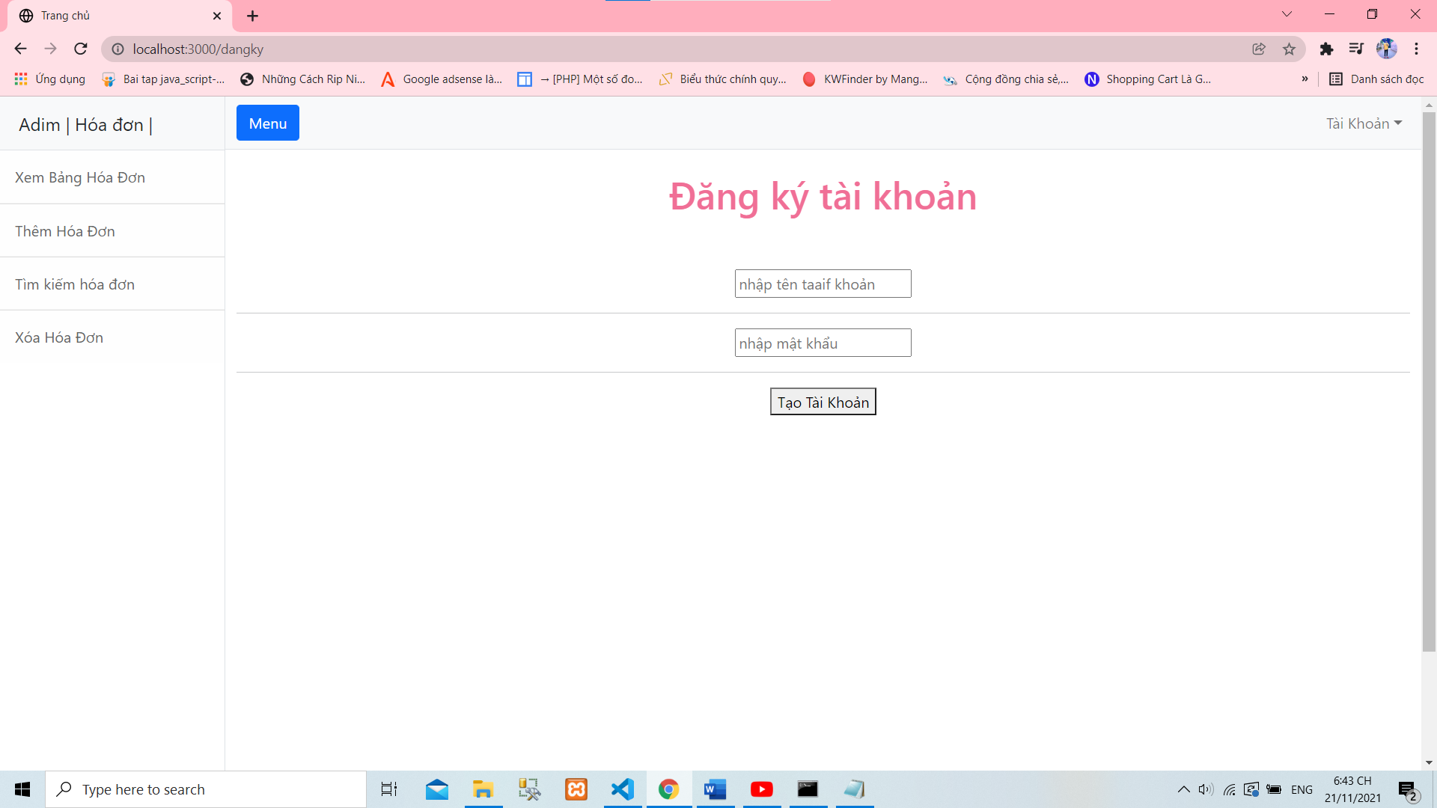

Hình : Tài khoản -chức năng đăng ký tài khoản

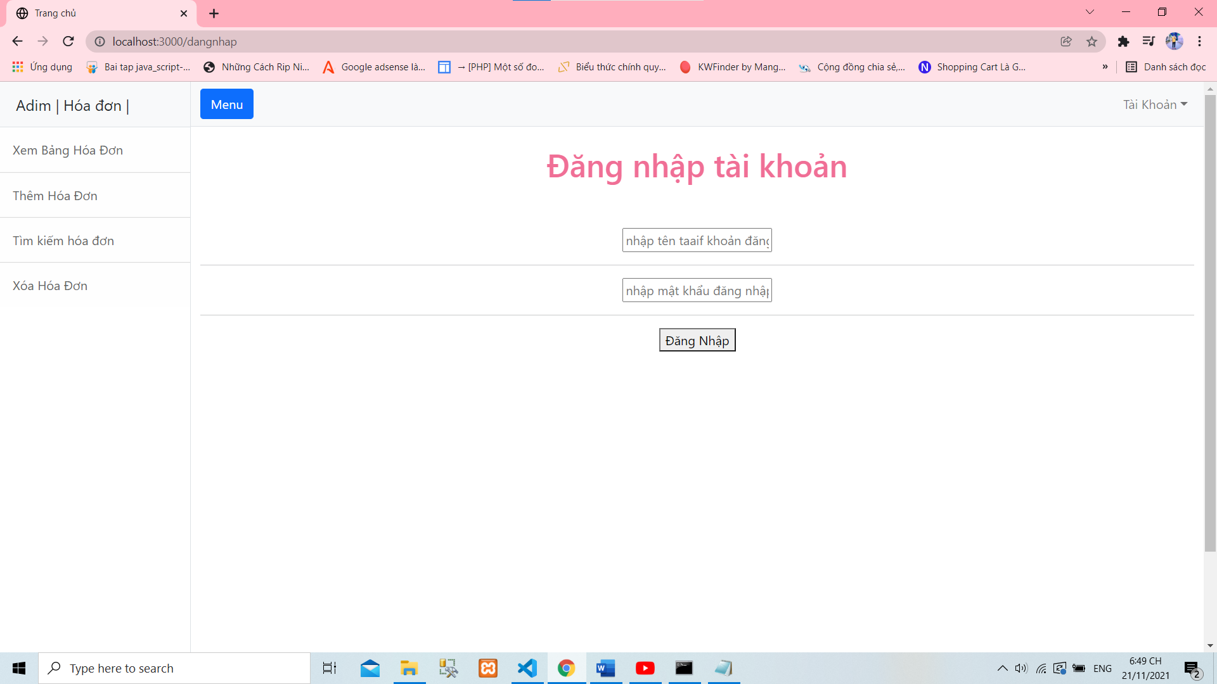

Hình : Tài khoản – chức năng đăng nhập (kiểm tên tài khoản và mật khẩu )

## Kiến Nghị Và Bài Học

* Hoàn thiện tốt hơn về lập trình phía máy chủ và ràng buộc dữ liệu.
* Nâng cao tính linh động của web.
* Xây dựng phần user tại đây người dùng chỉ có thể xem
* Hoàn thiện hơn cho trang quản lý admin .
* Thêm các chức năng mới để đáp ứng điều kiện của người dùng.
* Nâng cao kỹ thuật lập trình và hoàn chỉnh các thành phần còn thiếu theo hướng chuyên nghiệp,khả năng đưa vào áp dụng thức tế khả quan.

Bài Học :

Với sự giảng và dạy nhiệt huyết của Thầy giáo bộ môn đã đem lại cho em rất nhiều kiến thức , có thêm sự hiểu biết về ngành học và nhiều thú vị mới . - Em đã trao dồi được nhiều kiến thức như viết web server với ngôn ngữ đơn giản , những thao tác như upLoad , Delete , Edit ,…, và cài đặt những thư viện có sẵn để hỗ trợ viết ,cũng như xây dựng nên 1 ứng dụng ,web hoàn chỉnh và nhiều việc khác nó hoàn toàn là nền tảng cho sự nghiệp sau này cũng như tạo thương hiệu riêng hay những dự án lớn cho bản thân .

# HƯỚNG DẪN SỬ DỤNG

Cách : Người dùng tải xuống folder code , mở với visual studio code , kích chuột phải file package.json và chọn như hình

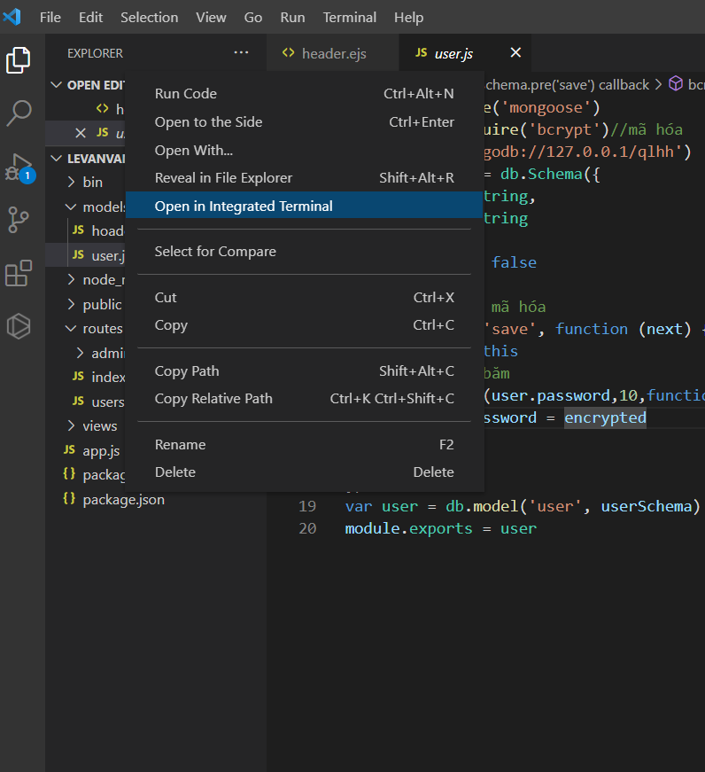

Sau đó gõ npm start , cuối cùng lên chrome gõ với cú pháp <http://localhost:3000/> và thao tác sử dụng

# TÀI LIỆU THAM KHẢO

thiết kế form tại <https://www.w3schools.com/>

giao diện sống động đẹp hơn tại thư viện có sẵn

<https://getbootstrap.com/> link bootstrap .

thiết kế những thông báo đẹp với <https://sweetalert2.github.io/> mạnh mẽ .